深圳市万拓科技创新有限公司
交易项
需求规则说明书V0.1

文件状态  【】草稿  【√】正式发布  【】修改中 | 文档编号：
文件状态  【】草稿  【√】正式发布  【】修改中 | 文档版本号： | V1.003
文件状态  【】草稿  【√】正式发布  【】修改中 | 归属部门/项目： | 技术部-李俊组
文件状态  【】草稿  【√】正式发布  【】修改中 | 编写人： | 王红军
文件状态  【】草稿  【√】正式发布  【】修改中 | 编写日期： | 2020-08-12

目录
- 名词解释
- 一、修订记录（必选）
- 二、需求基概述（必选）
- 三、需求背景与目标（必选）
- 四、需求开发范围（必选）
- 五、主要功能点列表（必选）
- 六、具体需求描述（必选）
- 七、前端交互与视觉设计（前端必选）
  - 交互稿
  - 视觉稿
- 八、待确认问题（必选）
- 九、性能要求（可选）
- 十、验收标准/用例（必选）
- 十一、上线及运营（可选）
  - 灰度方案
  - 降级方案
  - 运营计划
- 十二、数据复盘（可选）

名称解释
# | 名词 | 解释
1 | 会计科目 | 是对会计要素对象的具体内容进行分类核算的类目，主要目的是对会计对象的具体内容进行科学归类，分类核算、监督的一种方法。多个会计科目组成了科目表。目前主要通用的会计科目按六要素进行分类：资产、负债、所有者权益（股东权益）、收入、费用、利润。  1、资产=负债+所有者权益（股东权益）  2、利润=收入—费用  3、资产=负债+所有者权益（股东权益）+(收入—费用)
2 | 会计政策 | 企业在会计核算时所遵循的具体原则以及企业所采用的具体会计处理方法。
3 | 账簿 | 是由具有一定格式的账页组成的，用来序时地、分类地记录各项经济业务的簿籍。  在这里我们定义为全面、系统、连续记录并承载企业各项经济业务的总和体。关联因素包括了会计科目、记账凭证、会计报表等。
4 | 记账本位币 | 用于日常登记账簿时用以表示计量的货币。在一般情况下，企业采用的记账本位币都是企业所在国使用的货币，记账本位币是与外币相对而言的，凡是记账本位币以外的货币都是外币。
5 | 会计日历 | 指在会计工作中,为核算经营活动或预算执行情况所规定的日历。这个与自然日历可以存在不一致的情况。一般通过会计日历来生成会计期间。
6 | 折旧 | 企业在生产经营过程中使用固定资产而使其损耗导致价值减少仅余一定残值，其原值与残值之差在其使用年限内分摊的固定资产耗费是固定资产折旧。
7 | 残值 | 指固定资产报废清理时收回的一些残余材料的价值。
8 | 现金科目 | 用于登记与现金增减相关业务的科学分类。
9 | 银行科目 | 用于登记与银行来往相关业务的科学分类。
10 | 日记账 | 又称序时账,是按经济业务发生和完成时间的先后顺序进行登记的账簿。
11 | 调汇 | 主要指期末调汇，将外币账户的期末余额按期末汇率进行折算，折算金额与账面金额之间的差额，计入汇兑损益。
12 | 现金流量项目 | 根据其用途划分为经营、投资及融资三个活动分类，按照这些分类，可以反应一定时期内（如月、季、年）企业经营活动、投资活动和筹资活动对其现金及现金等价物所产生影响的财务数据，能够详情描述公司的现金流。
13 | 会计记账公式中的借、贷 | 借、贷，是个记账符号；有借必有贷，借贷必相等。  资产、费用、成本类科目：增加记借方，减少记贷方  负债类、所有者权益类、收入类科目：增加记贷方，减少记借方  另：相关科目的备抵科目与主科目的借贷方是相反的，例累计折旧与固定资产，同属资产类，但累计折旧是备抵帐户，所以增加记贷方，减少记借方。
14 | 交易项 | 交易项，是对账务处理的一种补充与细化，通过辅助明细项目来灵活的对会计科目发生额进行标识，实现多维的统计策略。

一、修订记录
需求版本 | 修订内容 | 修订人 | 修订时间 | 修订影响
V0.1 | 初稿 | 王红军 | 2020/07/23
需求终审通过前只能用 V0.x 形式的版本号，评审通过后，成为基线，版本号更新为V1.0

二、需求概述（必选）
迭代需求可统一记录，方便查询、追溯，及需求业务流程、产品架构、数据流程、时序图（大型跨系统需求必须具备）
# | 需求名称 | 业务方 | 业务方对接人 | 产品经理 | 需求提出时间 | 期待上线时间 | 实际上线时间 | 试运营时间 | 正式运营时间
1 | 交易项 | 财务部 | 符松龄  谢红利 | 王红军 | 2020-07-06

1、业务流程（可选）

2、产品架构/流程（可选）
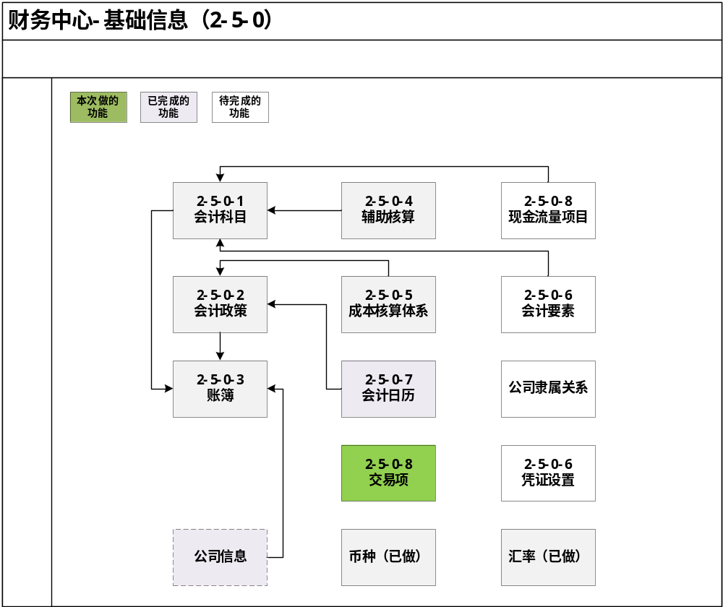
3、数据流程（可选）
无
4、时序图（可选）
无

三、需求背景与目标（必选）
财务中心系统的基础信息的设置，主要满足后续的财务中心业务数据的整理、计算、分析、处理而预先设置基础与规则。
交易项管理，面对各个电商平台（如亚马逊、沃尔玛等）各自有自己的交易类型、费用项等计费类型，交易项主要进行整合各大平台的收入、费用、税费等最细粒度的计费类型，转换成我们系统本身的一套交易项规则，从而进行后续的账务处理、财务数据分析。

四、需求开发范围（必选）
说明：描述本次涉及系统、终端、页面/服务
终端平台/模块 | 涉及 | 页面/服务 | 说明
PC/财务中心 |  | 交易类型
PC/财务中心 |  | 交易项
PC/财务中心 |  | 导入、导出交易项
PC/财务中心 |  | 同步平台交易项接口数据

关联产品线（可选）
列出本次关联的产品线对接人、需求wiki、接口文档等
产品线 | 产品经理 | 技术对接人 | 测试对接人 | 联调时间 | 上线时间 | 需求wiki | 接口文档

五、主要功能点列表（必选）
简要描述出本需求的主要功能点，目的是一看就知道大概要做什么
# | 需求点 | 描述 | 优先级
2-5-0-5 | 交易项管理 | 交易项的增删改查。 | 0

六、具体需求描述（必选）
尽可能详细描述本需求的功能点，目的是让开发、测试可以很清晰的明确改动点（“需求点详细描述”产品经理可自由发挥，列表，表格等）

交易项（2-5-0-5）

依赖方
公司（已完成），平台信息（待定），亚马逊平台交易类型接口（待定）

需求详情

1）交易项管理

1.1）描述：
交易项管理，新增系统使用的用于承载收入、费用、税费、优惠等各种业务场景结算的项。设定与各大电商平台（亚马逊、沃尔玛等）的交易类型、费用类型等最小颗粒计价项建立映射关系。建立关系后，为后续的来自平台原始数据生成“应收结算单”时提供系统的标准的交易项，为账务处理、财务数据分析提供统一的核算口径。
交易项一般包括几大维度：收入、费用、税费、优惠、成本、其他等。

1.2）原型及字段说明：
操作流程
设置-》财务基础-》交易项管理-》新增
1.2.1）交易项初始页面
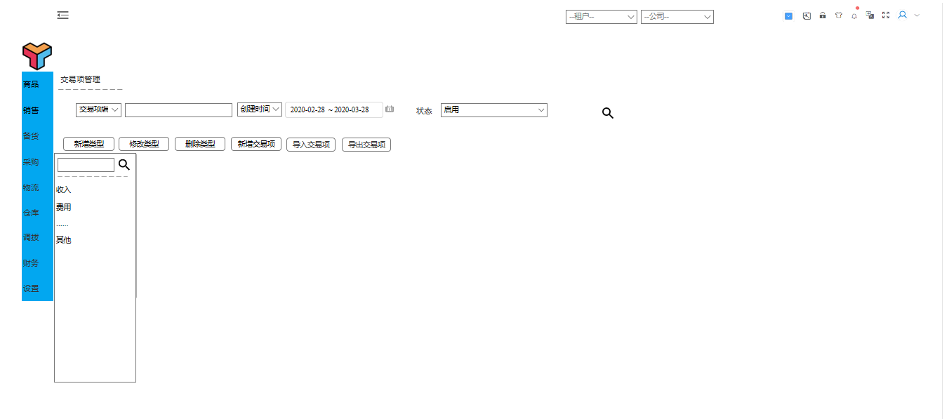
字段说明：
序号 | 字段名称/英文 | 字段类型 | 控件类型 | 是否必录 | 默认值 | 字段说明
- 2 | 按钮
 | 新增类型  The new type |  | 按钮 |  |  | 点击弹出新增交易类型弹窗
- 3 | 修改类型  Modify the type |  | 按钮 |  |  | 点击弹出修改交易类型弹窗
- 4 | 删除类型  Delete the type |  | 按钮 |  |  | 选择交易类型后点击弹出删除确认提示：“删除后不可恢复，确定删除此交易类型吗？”，可选择“确定”、“取消”。删除需要校验此类型下是否有交易项，若有，则不能删除交易类型，并给提示：“当前交易类型下已经存在交易项，不能删除，请先调整后再操作。”；若无，类型可以删除。
- 5 | 新增交易项  New transaction item |  | 按钮 |  |  | 点击弹出新增交易项明细弹窗。
- 6 | 导入交易项  Import transaction item |  | 按钮
- 7 | 导出交易项  Export transaction item |  | 按钮
 | 交易类型名称  Transaction type name | 文本 |  |  |  | 新增的交易类型明细。  单击，右侧加载交易类型下交易项明细。  双击，弹出交易项类型明细查看界面。
 | 查询框 | 文本 | 文本框 | 否 | 空 | 模糊查询
 | 查询条件
 | 交易项编码/交易项名称  code/ name | 字符 | 文本框 | 否 | 空 | 组合下拉框条件选择，支持模糊查询。
 | 创建时间/更新时间  Create time/update time | 日期 | 日期控件 | 否 | 空 | 组合下拉框条件选择，日期控件，选择起/止时间范围。精确到日。
 | 状态  state | 文本 | 下拉框 | 否 | 启用 | 预设“启用、禁用”两种状态，后面加入审批工作流后，还会增加审批的相关状态。

1.2.2）点击交易类型加载交易项
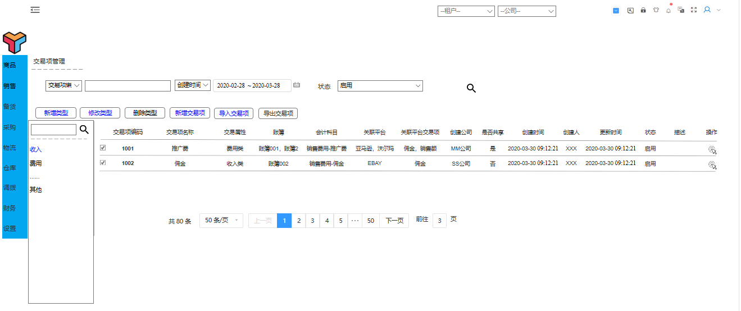
字段说明：
序号 | 字段名称/英文 | 字段类型 | 控件类型 | 是否必录 | 默认值 | 字段说明
- 2 | 按钮
 | 操作  operation |  | 按钮 |  |  | 根据明细状态，展示可操作按钮。  状态对应可操作按钮如下：  启用状态：禁用、编辑  禁用状态：启用、编辑  删除，待工作流上线后，待审批状态支持删除，启用后交易项明细不支持删除。
 | 交易项列表
 | 交易项编码  Code | 字符
 | 交易项名称  Name | 文本
 | 交易属性  Transaction attributes | 文本
 | 账簿  The books | 文本 |  |  |  | 支持显示多个账簿，用“，”隔开。
 | 会计科目  Accountant course | 文本 |  |  |  | 支持显示多个会计科目，用“，”隔开。
 | 关联平台  Associated platform | 文本 |  |  |  | 支持显示多个平台，用“，”隔开。
 | 关联平台交易项  Related platform transaction items | 文本 |  |  |  | 支持显示多个平台交易项，用“，”隔开。
 | 创建公司  Create a company | 文本
 | 是否共享  Whether or not to share | 文本
 | 创建时间  Creation time | 日期 |  |  |  | 创建提交的系统时间。
 | 创建人  founder | 文本 |  |  |  | 系统登录用户名称。
 | 更新时间  Update time | 日期 |  |  |  | 最近修改提交的时间
 | 状态  state | 文本 |  |  |  | 根据明细所处的节点显示状态，分为“启用、禁用”两种状态。新增保存提交后默认为“启用”状态。
 | 描述  describe | 文本

1.2.3）新增交易类型/编辑（编码不可修改）
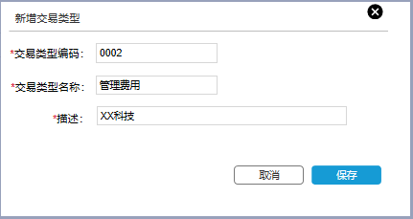
字段说明：
序号 | 字段名称/英文 | 字段类型 | 控件类型 | 是否必录 | 默认值 | 字段说明
- 2 | 按钮
 | 取消  cancel |  | 按钮 |  |  | 点击取消保存新增交易类型数据
- 3 | 保存  save |  | 按钮 |  |  | 点击保存新增交易类型数据
 | 新增交易类型弹窗
 | 交易类型编码  Transaction type code | 字符 |  | 是 | 空 | 手动输入，租户内校验重复。  编辑时，不可修改。
 | 交易类型名称  Transaction type name | 文本 | 文本框 | 是 | 空 | 手动输入，租户内校验重复。  编辑时，可修改。
 | 描述  describe | 文本 | 多行文本框 | 否 | 空

1.3） 业务规则：
1.3.1）交易类型删除时，需要校验下交易类型下是否存在交易项，若存在启用或禁用状态，则不能删除，提示见上方字段说明。
1.3.2） 交易类型“其他”为系统预设的默认交易类型，预设“其他”交易项。应用于系统未新增交易类型及有新增交易类型未设置交易项下“平台交易项关联”时，系统默认所有平台未设置的平台交易项映射到交易类型“其他”名下的“其他”交易项。在“应收结算单”管理中，未设置的平台交易项数据会落入“其他”交易项中。
“其他”类型预设“其他”交易项值：
交易项编码：999999
交易项名称：其他
创建公司：空
是否共享：是
交易类型：其他
交易属性：其他
描述：主要用于未被映射的平台交易项，系统默认映射到此系统交易项。
会计科目：空
关联平台：所有对接的平台
交易项编码：新增或则未设置映射关系的平台交易项
交易项名称：根据交易项编码对应的名称带出

2）新增交易项

2.1）描述：
进行交易项的新增。

2.2）原型及字段说明
2.2.1）新增交易项
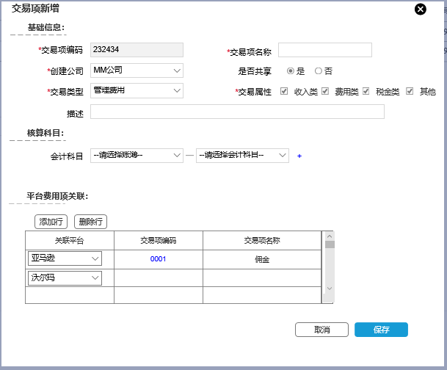
字段说明：
序号 | 字段名称/英文 | 字段类型 | 控件类型 | 是否必录 | 默认值 | 字段说明
- 2 | 按钮
 | 取消  cancel |  | 按钮 |  |  | 点击取消，不保存数据
 | 保存  save |  | 按钮 |  |  | 点击保存，保存新增交易项数据
 | 添加行  Add the line | 按钮 |  |  |  | 点击，明细最后一行下方添加行
 | 删除行  Delete rows | 按钮 |  |  |  | 点击，明细最后一行下方删除行
 | 交易项新增弹窗
 | 交易项编码  code | 字符 | 文本框 | 是 | 空 | 手动录入，租户内重复校验。校验在租户内不能重复。
 | 交易项名称  name | 文本 | 文本框 | 是 | 空 | 租户内去重
 | 创建公司  Create a company | 文本 | 下拉单选 | 是 | 空 | 所有启用状态下的公司信息
 | 是否共享  Whether or not to share | 文本 | 单选 | 是 | 是 | 选择“是”，表示，此交易项是所有公司都可使用。  选择“否”，表示，此交易项只有创建公司可使用。  这里选项，会直接影响下面的核算科目的设置。  选择“是”，核算科目下拉框加载所有的启用状态下的账簿，可以新增多行，即每行都可选择一个账簿及对应的会计科目；  选择“否”，核算科目下拉框只加载“创建公司”下的账簿及会计科目。不能新增行。
 | 交易类型  Transaction type | 文本 | 下拉单选 | 是 | 空 | 加载系统所有的交易类型。
 | 交易属性  Transaction attributes | 文本 | 单选勾选框 | 是 | 空 | 预设四个交易属性，后续可能会扩展交易属性。  此属性用于后面的“应收结算单”、“凭证处理”的取数规则。
 | 描述  describe | 文本 | 多行文本框 | 否 | 空
 | 会计科目  Accountant course | 文本 | 关联下拉框 | 否 | 空 | 先选择账簿，然后根据账簿过滤账簿下可以选择的会计科目。  这里需要注意会计科目下拉框加载的数据。账簿绑定的科目表，不一定是绑定科目表下所有的会计科目，如果科目表存在管控公司，则只能加载此科目表有分配的会计科目，没分配的会计科目不加载。  同一个账簿只能存在一条。
 | 关联平台  Associated platform | 文本 | 下拉单选 | 否 | 空 | 根据系统开发的各大电商平台（如亚马逊、沃尔玛等）
 | 交易项编码  Transaction item code | 字符 | 弹出选择框 | 否 | 空 | 针对开发的电商平台API对接，获取对应的交易类型信息。  具体对应的平台字段见下方业务规则说明。
 | 交易项名称  Transaction item name | 文本 | 文本框 | 否 | 空 | 根据“交易项编码”获取的信息自动填入。

2.3）业务规则
2.3.1）交易项新增启用后，不可删除。

2.3.2）选择关联平台后，点击“交易项编码”时弹窗，其中“更新数据”按钮，触发调取系统开发的交易项接口，更新数据。同步采取全量更新。
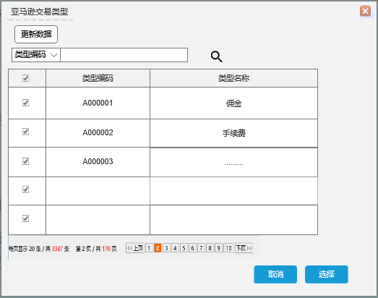
对应接口，待定；
若没有现成的接口，需要通过整理平台的计费项来进行展示，待定。
2.3.3）交易项编辑，启用、禁用状态均可编辑。待审核状态，可删除、编辑，不可直接从待审核状态启用。
不可编辑字段：
交易项编码
交易属性
创建公司
是否共享
可编辑字段：
交易项名称
交易类型
会计科目，只可加不可删。（同一个账簿只能存在一条）
关联平台
交易项编码
2.3.4）双击明细或点击“交易项编码”进入到查询详情页面，页面不可修改。

3）导入交易项

3.1）描述：
解决用户新增交易项时，过多明细项，支持批量导入功能。

4.2）原型及字段说明
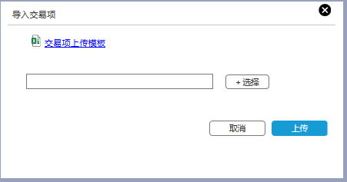
字段说明：
序号 | 字段名称/英文 | 字段类型 | 控件类型 | 是否必录 | 默认值 | 字段说明
 | 取消  cancel |  | 按钮 |  |  | 点击取消上传
 | 上传  upload |  | 按钮 |  |  | 点击开始上传
 | 交易项上传模板  Transaction item upload template | 文本 | 点击下载模板 |  | 预设 | 点击直接下载交易项上传模板。  这里需要注意，同时需要下载附表对应的内容，具体数据来源见模板说明。
 | 选择  choose | 按钮 |  |  |  | 点击弹出文件选择框，选择后提交显示选择的文件名称。

4.3）业务规则
4.3.1）导入时间控制在10S以内，单次最大支持10000条上传，超出限制提交，并给出提示：“导入条数超出了最大限额，请调整后再上传。”
4.3.2）提示：
A 导入成功给出成功提示：“导入成功！”
B 导入失败提示，给出弹窗提示：“导入失败，请调整后重新提交。下载失败原因！”
“下载失败原因”为失败原因下载入口，点击直接下载。
4.3.3） 导出明细，按模板导出。
A 初始页面，未添加筛选条件，则为全量导出。
B 有添加条件，按搜索的内容全部导出。（注意如果存在多页的，是所有的页面导出，不是当前页）
4.3.4）导入、导出相同交易项的合并规则：
A 交易项导入模板规则，相同项校验条件：
交易项编码（或交易项名称）、账簿（或会计科目）、关联平台交易项编码（或关联平台交易项名称），这三项全相同时才被认定为是交易项明细重复。
B 导出按最细粒度导出，对于账簿、会计科目、关联平台、关联平台交易项存在一行多个时，拆开明细导出，导出表格一行只显示一项。
C 导入后，按交易项编码进行合并，某项一个交易项存在多个账簿、会计科目、关联平台、关联平台交易项时用“，”号隔开。

数据用例

接口说明

七、前端交互与视觉设计（前端必选）
如涉及前端页面改动，需填写此部分内容

交互稿
页面 | 交互稿 | 设计师 | 修改 | 备注
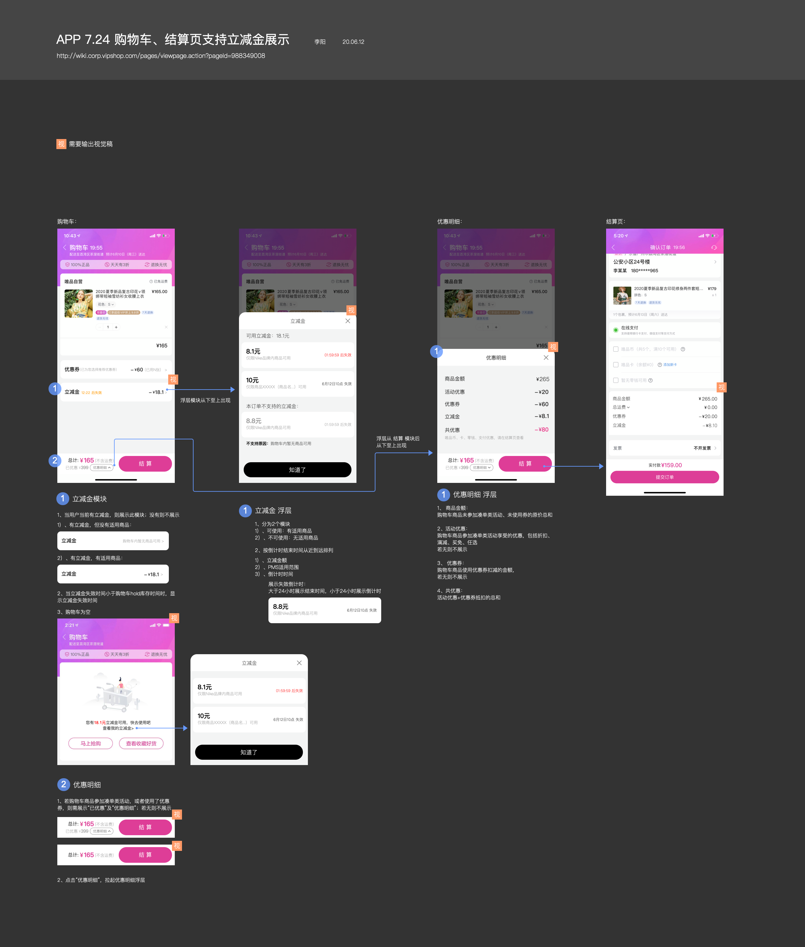

视觉稿
页面 | 设计师 | 交互稿 | 标注 | 切图 | 修改 | 备注

八、待确认问题（必选）
需求整个生命周期所提出和解决的问题记录，包括需求调研阶段、需求评审阶段、需求研发阶段等
# | 问题描述 | 提出人 | 提出时间 | 解决方案 | 跟进人 | 是否解决 | 解决时间
1 | 亚马逊交易类型接口 | 王红军 | 2020/08/14 | 接口待确认 | 王红军 | 否 | 待定
补充项（可选）
某些业务限制、不可抗因素等的特殊说明登记，可自行决定是否合并到待确认问题列表
# | 补充项 | 确认人 | 确认时间

九、性能要求（可选）

十、验收标准/用例（必选）
作为该需求是否可通过验收的标准，也可以让开发、测试看到重点测试内容
#编号 | 优先级 | 模块 | 场景描述 | 验收人 | 是否通过

十一、上线及运营（可选）
评估项目影响和风险，如有特殊需要，可列出建议灰度方案和降级方案

灰度方案
包含数据初始化方案

降级方案

运营计划

十二、数据复盘（可选）
运营及产品阶段性整理运营数据、记录运营效果

